Network Studio 실습 레포트#6

학과 : 소프트웨어학과

학번 : 2009122172

이름 : 신성철

**실습 문제**

1. 다음 요구 사항을 만족하는 TCP 서버와 클라이언트 프로그램을 작성하시오.

- 클라이언트가 정수 2개를 입력하여 서버에 전송함  
- 서버는 전송받은 정수 2개를 더해 클라이언트에게 전송함  
- 클라이언트는 서버가 전송해준 결과를 출력함

2. 1번의 TCP 서버를 Semaphore를 이용해 concurrent하게 수정하시오. - Thread를 미리 생성하여 할당하는 방식을 이용하시오.

3. 1번의 TCP 서버를 Mutex를 이용해 concurrent하게 수정하시오. - Thread를 미리 생성하여 할당하는 방식을 이용하시오.

**소스코드**

*소스가 길어서 전체 소스는 파일로 첨부하였습니다.

1번. 클라이언트 쪽 소스

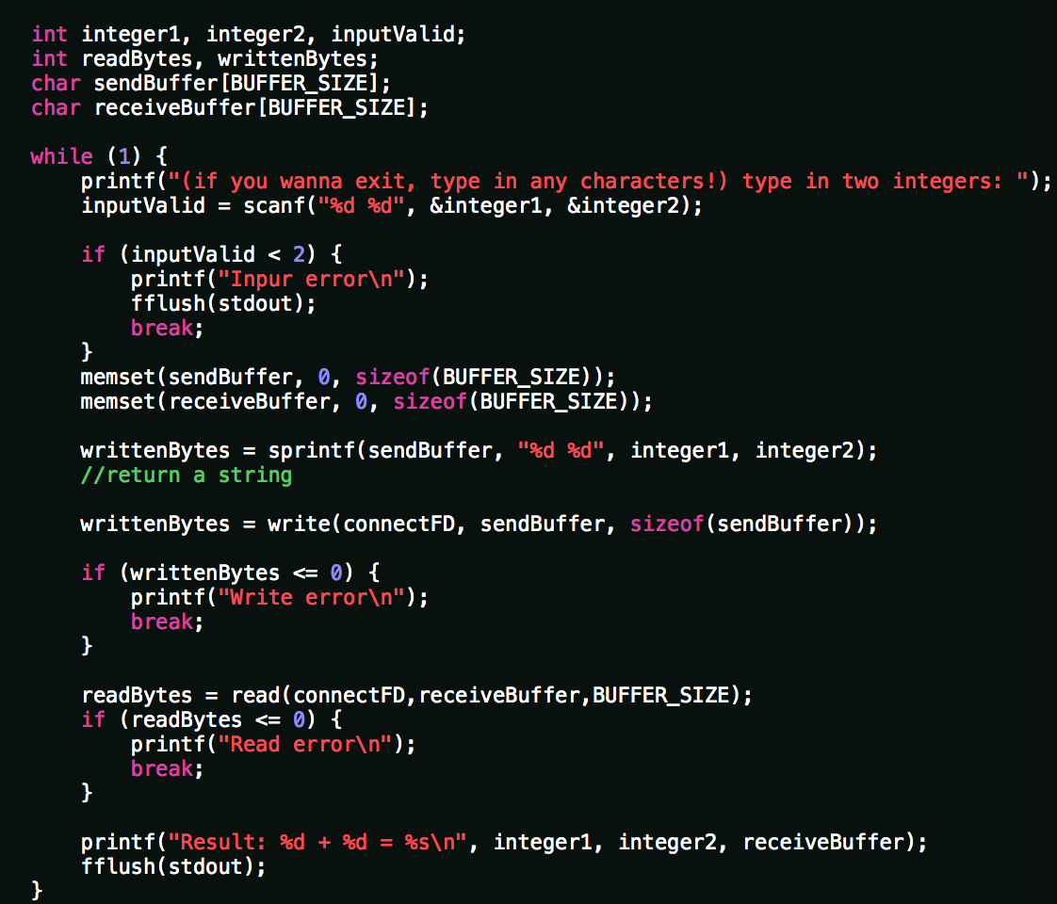

1번 서버쪽 소스

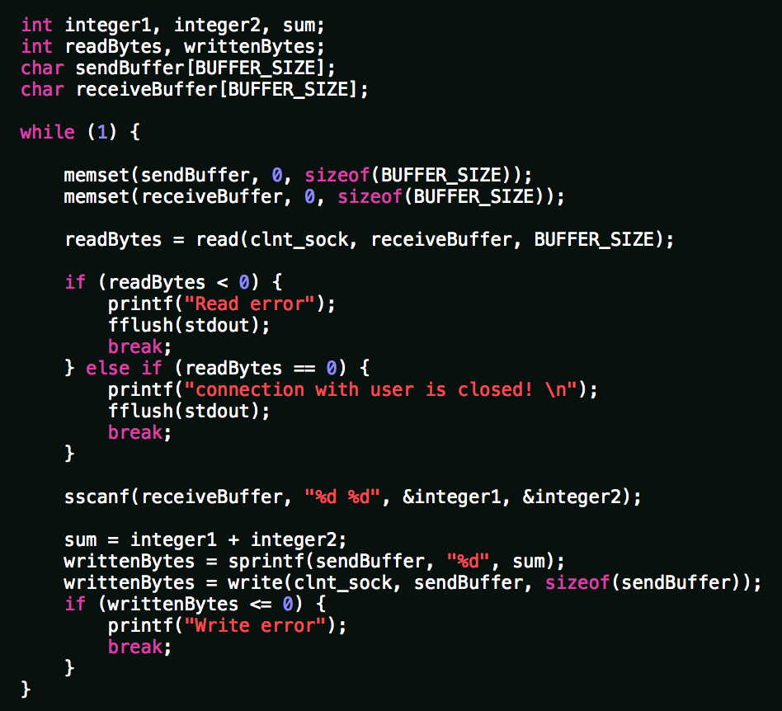

**2번**

**세마포 핵심만 스샷으로 간단히 첨부하였습니다.**

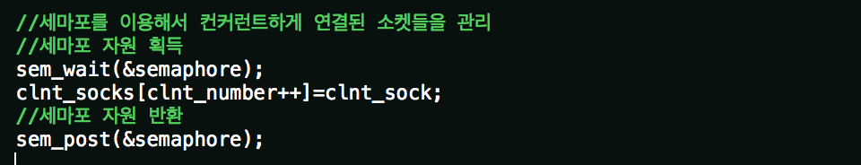

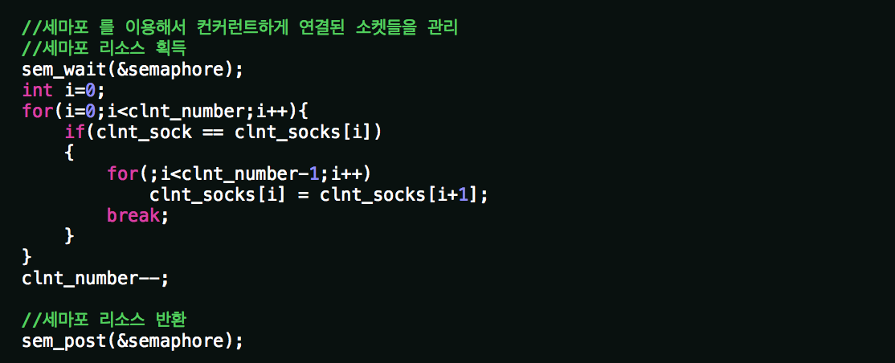

**3번**

**무텍스에서 핵심만 스샷으로 간단히 첨부하였습니다.**

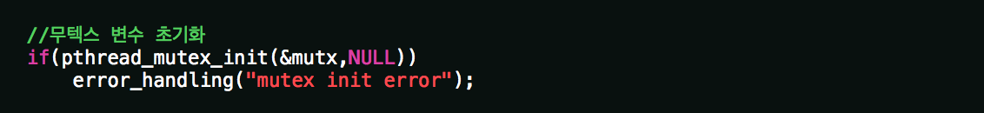

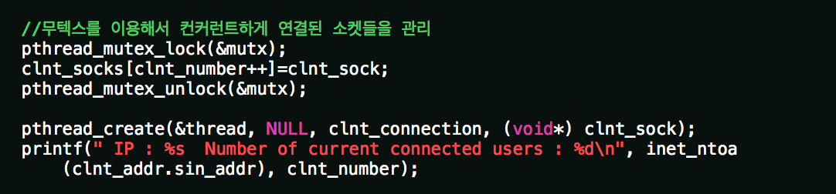

**테스트결과**

(1번은 2,3번에서 기능적으로 구현이 되어있기 때문에 따로 스샷 첨부 안하였습니다.)

2. 세마포를 이용한 TCP 서버 쓰레드 동시성 구현 및 시현하기

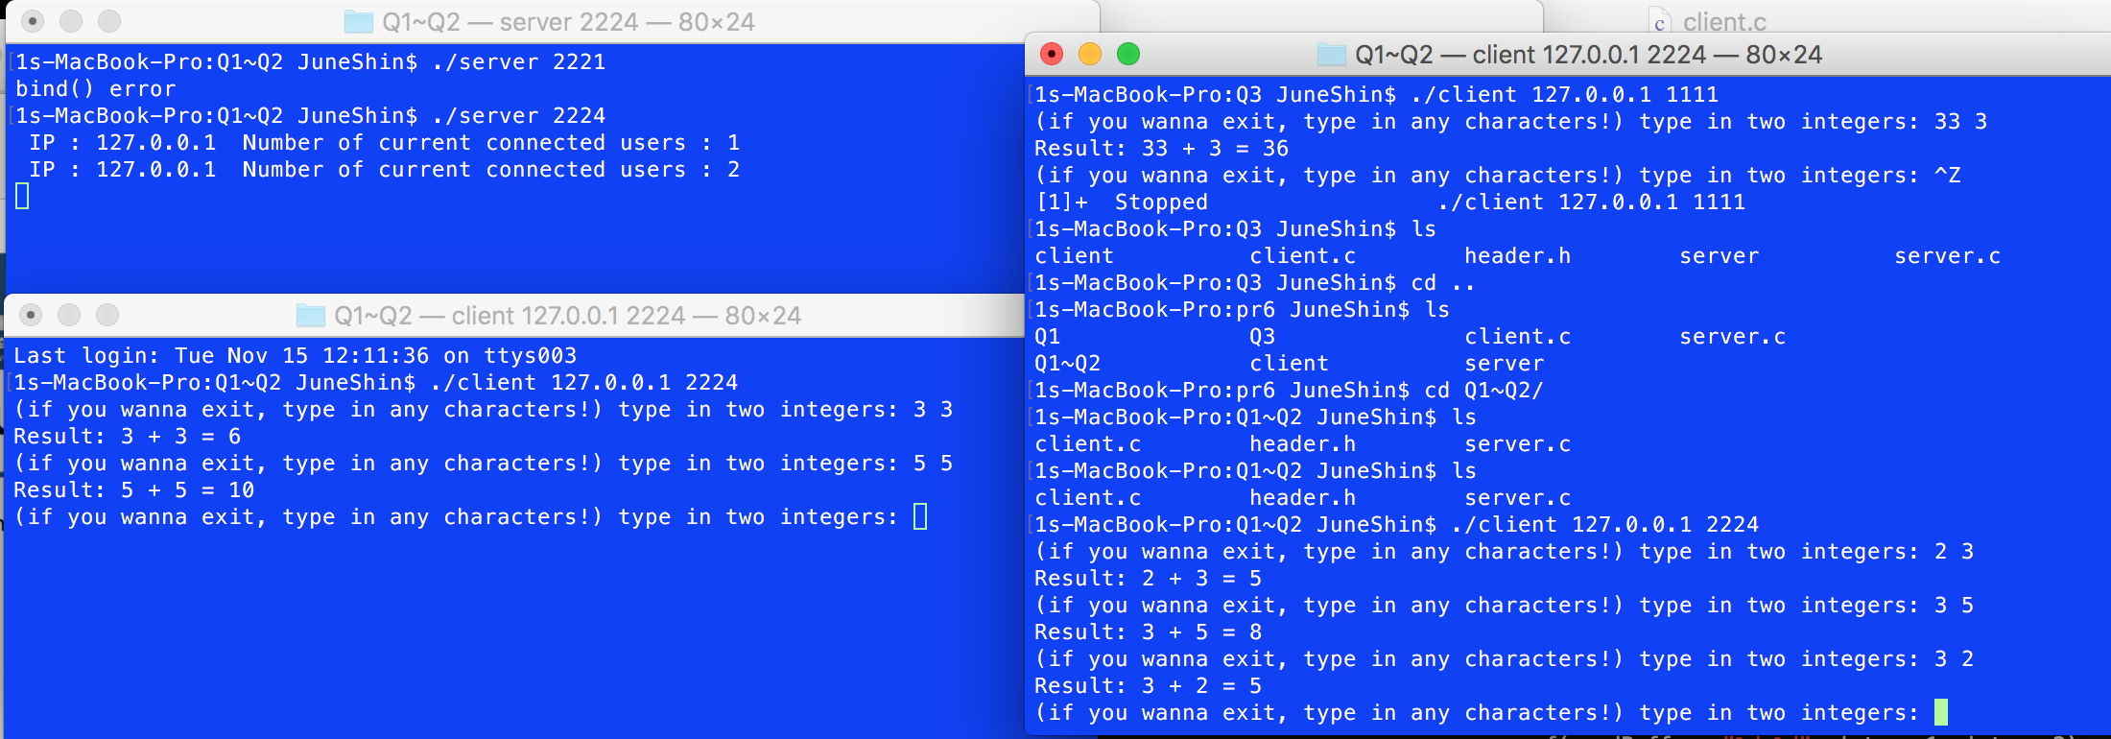

(맨왼쪽위가 서버입니다. )

3. Mutext를 이용한 TCP 서버 쓰레드 동시성 구현 및 시현하기

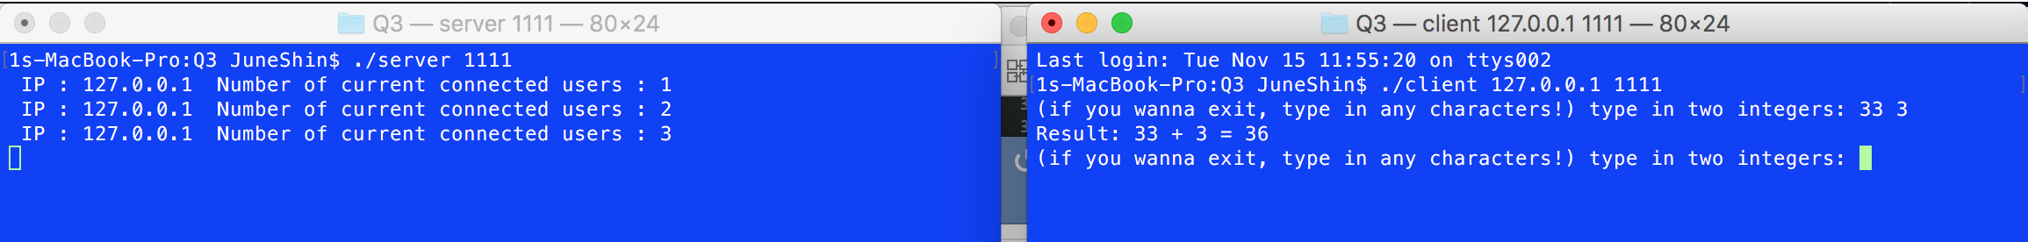

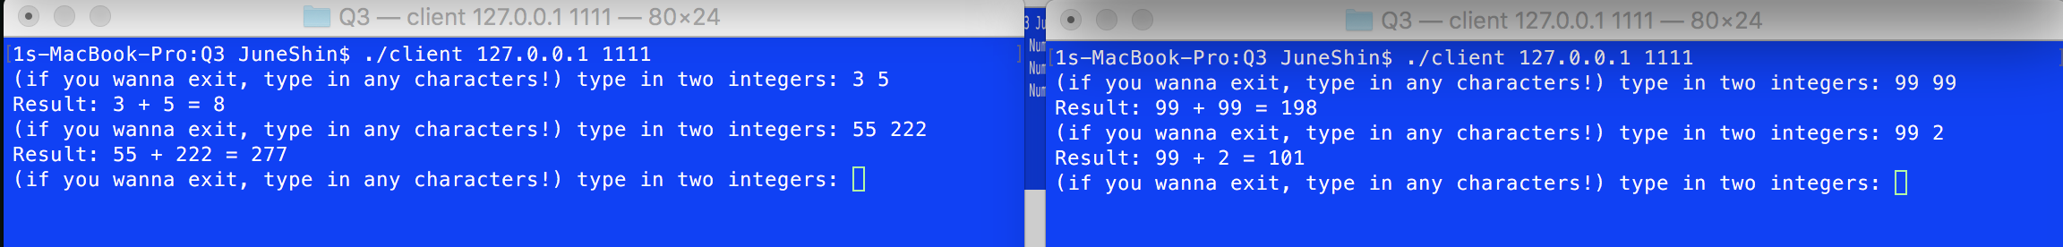

(맨 왼쪽 위가 서버입니다. 서버에서 출력되는 값은 접속한 IP 어드레스와 현재 서버에 접속한 클라이언트의 수입니다.

나머지 세개의 터미널 창은 클라이언트입니다. 실행이 잘 되는 것을 확인하실 수 있습니다.)

**느낀점**

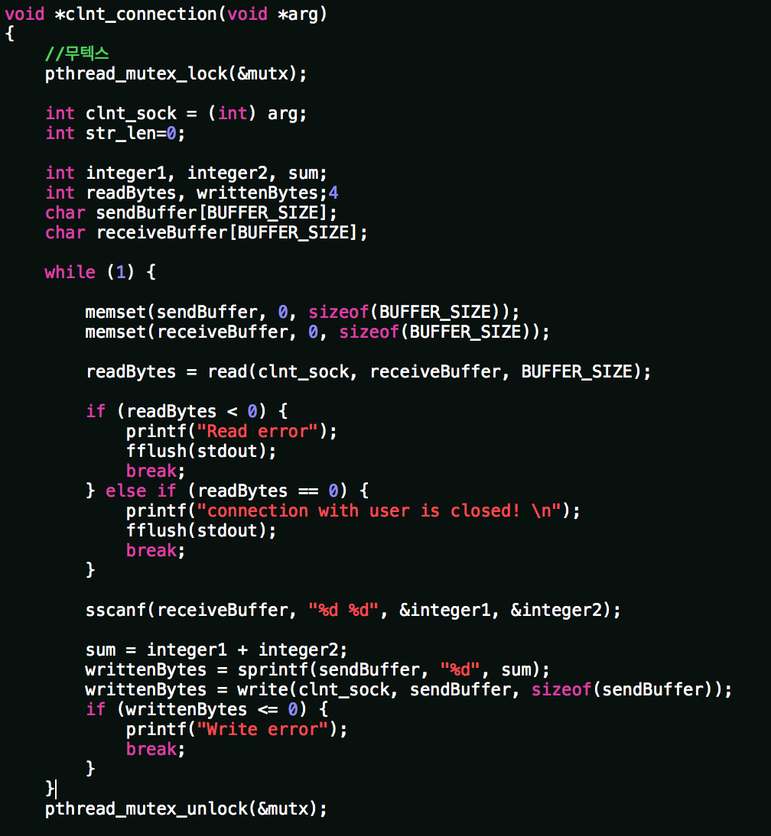

통신하는 코드에 무텍스를 걸어주었는데 딱히 없어도 될 것 같다. 그 이유는 쓰레드간의 공유변수들을 조작하는 코드는 해줄 필요가 있는데 위 그림에서 read write 할 때 전혀 공유변수에 대한 접근이 없기 때문이다. 하지만 있는게 트렌젝션으로 봐도 더욱 좋을 것 같다고 생각이 들었다.